Как проверить установился драйвер или нет:

Подключите радиостанцию к ПК с помощью кабеля для программирования. Включите радиостанцию.

Зайдите в меню **Диспетчер устройств**.

Для Win10 Правой кнопкой мыши на кнопке **Пуск/ Управление компьютером**

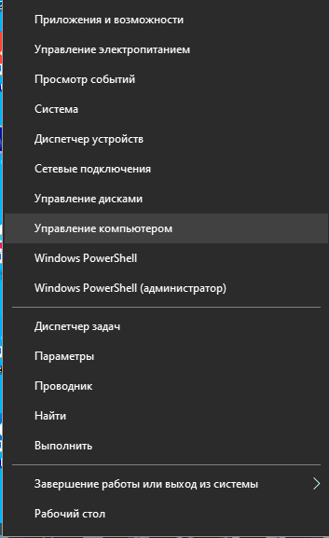

или через поиск  для Win10, Win7

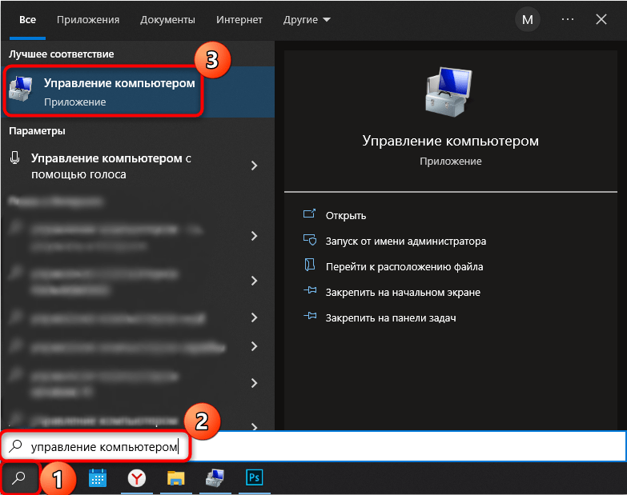

В левом столбце выберите **Диспетчер задач**

Откроется окно, в котором будет отображена информация о подключенных устройствах «**Неизвестное устройство»**

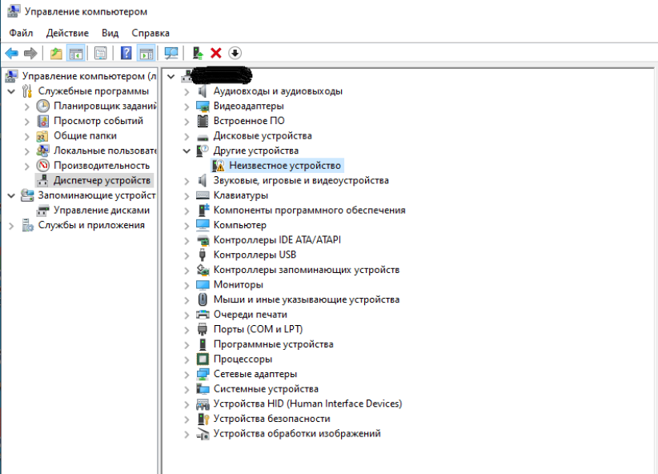

**Первый вариант установки драйвера**

В случае если драйвер не установился автоматически необходимо зайти в папку где установлено ПО для программирования.

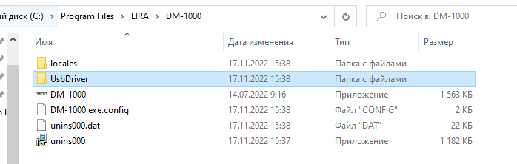

Далее устанавливаем драйвер вручную:

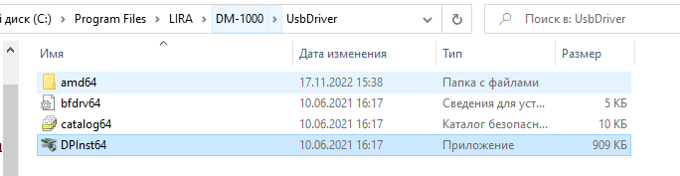

Если драйвер не устанавливается, то через правую кнопку мыши принудительно запускаем установку следующего файла:

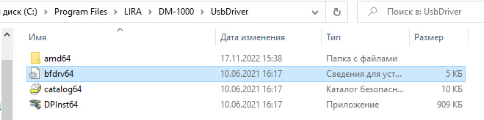

**Второй вариант установки драйвера**

Зайдите в меню **«Диспетчер устройств»**



Нажмите правой клавишей мыши на **«Неизвестное устройство»**, выберите «**обновить драйвер»**, далее«**Найти драйвер на этом компьютере»**

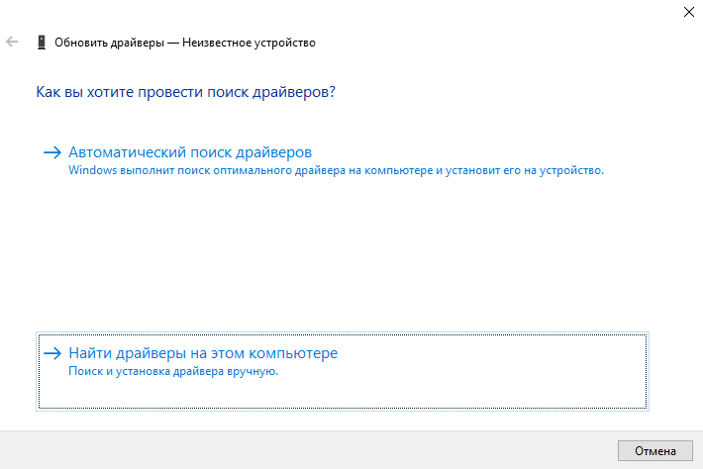

Укажите путь к папке, где лежит файл USB: C:\Program Files\LIRA\DP-2000\UsbDriver, нажмите кнопку **«Далее»** 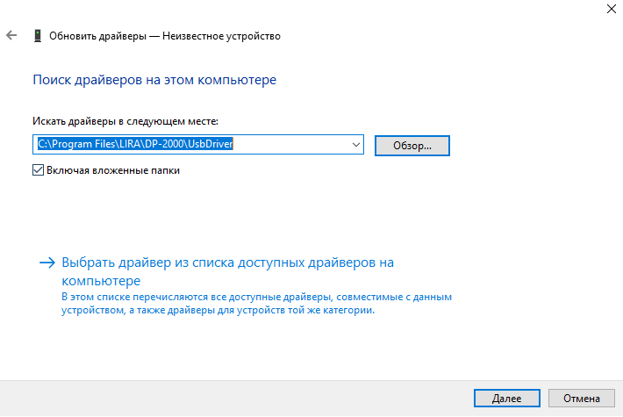

В «**Диспетчере устройств»** появится девайс. Это означает что устройство подключено и готово к работе.

